وظیفه شمع در خودرو
خودروهایی که با سوخت‌های فسیلی کار می‌کنند برای تکمیل فرایند عملیات احتراق در داخل موتور احتیاج به قطعه‌ای دارند که با ایجاد جرقه این کار را انجام دهد؛ این وظیفه به شمع (به انگلیسی Sparking Plug) محول شده است. پس از مکش سوخت به داخل سیلندر و ترکیب آن با هوا شمع وظیفه دارد که با جرقه زدن عمل احتراق را آغاز و انرژی تولید کند. این انرژی سپس توسط قطعات دیگر مکانیکی باعث به حرکت درآمدن خودرو می‌شود.
شمع خودرو یکی از اجزایی که است که روی موتور و در واقع بر روی سر سیلندر قرار می‌گیرد و یکی از مهمترین اجزا در فرایند احتراق خودرو است. شمع ماشین از عایق چینی، الکترود، واشر و قسمت‌های دیگر تشکیل می‌شود و با دریافت ولتاژ بالا، عمل جرقه زنی در محفظه سیلندر را انجام می‌دهد.
اتین لونوار (Étienne Lenoir) کسی بود که در سال ۱۸۶۰ از یک شمع برقی در اولین موتور احتراق داخلی گازی خود استفاده کرد. اما حق اختراع شمع خودرو توسط نیکولا تسلا، فردریک ریچارد سیمز و رابرت بوش به ثبت رسیده است. با این وجود تنها اختراعی که برای اولین بار به صورت تجاری و به صورت یک شمع با ولتاژ بالا در یک سیستم احتراق داخلی مورد استفاده قرار گرفت شمعی بود که توسط مهندس شرکت رابرت بوش ساخته شد و تحولی در موتورهای احتراق داخلی ایجاد کرد.
شمع خودرو چگونه کار می‌کند؟
همانطور که گفته شد شمع از اجزای مختلفی تشکیل شده است. پس از اینکه کوئل خودرو جریان با ولتاژ پایین را از باطری خودرو دریافت کرد ولتاژ آن را افزایش می‌دهد و سپس این جریان ولتاژ بالا به شمع منتقل می‌شود. پس از این اتفاق جریان بین دو الکترود مرکزی و جانبی موجود در شمع که یکی مثبت و دیگری منفی است افزایش یافته و ساختار گازهای موجود در محفظه را تغییر می‌دهد. با افزایش ولتاژ گازهای موجود یونیزه می‌شوند و رسانای جریان الکتریکی شده و در محفظه ایجاد احتراق می‌کنند.
شمع‌های به طور عادی به ولتاژی حدود ۱۲۰۰۰ تا ۲۵۰۰۰ ولت یا بیشتر احتیاج دارند تا بتوانند عمل احتراق را به خوبی انجام دهند.
علائم خرابی شمع
شمع خودرو را باید یک قطعه مصرفی دانست که بر اثر استفاده در طول زمان مستهلک می‌شوند و باید هر از چند گاهی آنها را تعویض کرد. با ایجاد جرقه توسط شمع مقداری اندکی از الکترود آن از بین می‌رود و در نتیجه پس از مدتی استفاده این الکترود به صورت کامل فرسوده می‌شود و توان جرقه زنی آن از بین می‌رود.
مصرف سوخت بالا ، خام‌‌سوزی و کاهش قدرت موتور هنگام شتاب‌گیری از مهم‌ترین مشخصه‌های نیاز به تعویض شمع ماشین است. علاوه بر این نشانه‌ها، تغییرات در حالت و رنگ چینی عایق روی قطعه، کمک بسیار زیادی در تشخیص وضعیت آن می‌کند.
شمع خودرو مستقیما در داخل سیلندر و در جوار قلب اصلی موتور قرار دارد کوچکترین مشکلات موجود در موتور اولین نشانه های خود را بر روی شمع خودرو نشان می دهند ، اگر پس از طی مسافتی طولانی شمع خودرو را باز کنید با یک بررسی ظاهری(تنها با نگاه کردن به شمع) می توانید سلامت کاری بسیاری از قطعات موتور را بررسی کنید.
۱- شمع خودرو سالم
نوک چینی عایق سفید متمایل به خاکستری یا زرد متمایل به خاکستری تا قهوه ای باشد، گویای این است موتور دارای سلامت نسبی است، دامنه حرارتی شمع صحیح می باشد، سیستم سوخت و برق موتور تنظیم است موتور ریپ نمی زند و ساسات درست عمل میکند(در موتورهای کاربراتوری). اثری از مکمل های سربی بنزین و یا سایر ترکیبات روغن موتور روی سطح چینی دیده نمی شود موتوردر دمای مناسب کار می کند.
۲- شمع سالم با سر قرمز
چینی به رنگ صورتی مایل به قرمز
علت: مواد افزودنی به بنزین بدون سرب برای بالا بردن اکتان ، شمع سالم محسوب می شود.
۳- شمع آغشته به بنزین
سر شمع آغشته به بنزین بوده و معمولا بوی بخار بنزین از اگزوز به مشام می رسد.معمولا چینی سر شمع به رنگ زغال در آمده است.
علت: تنظیم نبودن موتور، پاشش مخلوط سوخت و هوای غلیظ ، مشکل در سیستم جرقه زنی ، استفاده از شمع سرد ، نشت انژکتور سوخت
نتیجه : ریپ زدن و بد روشن شدن موتور .
راه حل : کنترل مخلوط هوا و بنزین ،چک کردن سیستم برق و شمع ها، چک کردن انژکتور ها.
۴- کوبش
معمولا چینی سر شمع ترک خورده ،قسمتی از آن خورده یا کنده شده است،الکترود منفی نیز خورد یا کنده شده است.
علت : اکتان پایین سوخت، تایم موتور بیش از حد آوانس می باشد ، صدای ناک شنیده می شود
راه حل : سوپاپ EGR چک شود ( در خودروهای دیزلی ) ، سنسور ناک چک شود ، ارزش حرارتی شمع با کاتالوگ چک شود.
۵- فرسودگی شدید الکترود
معمولا الکترود مرکزی شمع کاملا و یا تا حد زیادی از بین رفته و لبه های آن گرد شده و چینی دور الکترود سوخته است.
علت : عدم تعویض شمع ها در زمان تعیین شده
نتیجه: ریپ زدن به ویژه به هنگام شتاب گرفتن . بد روشن شدن موتور به علت زیاد شدن فاصله دو الکترود
راه حل : تعویض شمع ها
۶- سر شمع براق – رسوبات سربی
نقاطی از چینی به رنگ لعابی زرد متمایل به قهوه ای و گاهی هم سبز رنگ در می آید.
علت : وجود ترکیبات سربی در بنزین ، این لایه لعابی معمولا” هنگامی ایجاد میشود که مسافتی طولانی در حالت تخته گاز رانندگی شود
نتیجه : در حالت رانندگی در حالت تخته گاز ، لایه لعابی از نظر الکتریکی هادی گشته و سبب ریپ زدن میگردد.
راه حل : تعویض شمع خودرو با درجه حرارت خنک تر .
۷- شمع دوده زده – زغال گرفته
نوک چینی عایق، الکترود ها و پوسته شمع، با لایه ای از دوده سیاه مخملی پوشیده می شود.
علت : میزان نبودن مخلوط هوا و بنزین ( کاربراتور و یا انژکتور )، گرفتگی فیلتر هوا ، تنظیم نبودن ساسات اتوماتیک یا زیادایتفاده کردن از ساسات دستی.بکار بردن شمع سرد،وجود نشت در سیستم وکیوم کاربراتور، خرابی کنیستر بنزین ، رانندگی در مسافتهای بسیار کوتاه
نتیجه : ریپ زدن و بد روشن شدن در حالت سرد موتور .
راه حل : تعویض شمع خودرو با درجه حرارت گرم تر ، کنترل مخلوط هوا و بنزین و کنترل ساسات ، هواکش کثیف تعویض گردد.
۸- پیش احتراق (Pre Ignition)
الکترود مرکزی و منفی شمع ذوب شده ، چینی سر شمع صدمه دیده است.
علت : شمع بسیار گرم برای موتور ، برق دزدی وایر های شمع از یکدیگر ،آوانس بیش از حد سیستم جرقه ،مخلوط سوخت و هوای بسیار رقیق، سوپاپ EGR معیوب (در خودروهای دیزلی) ، پر شدن اتاق انفجار با باقیمانده های سوخت ، وجود نقاط بسیار داغ در اتاق انفجار بدلیل سیستم خنک کاری ضعیف در سر سیلندر،بستن شمع با گشتاور نا مناسب و یا خرابی واشر سر سیلندر
نتیجه : ریپ زدن ، افت قدرت موتور و آسیب دیدن سرسیلندر و پیستون .
راه حل : تنظیم سیستم سوخت و برق موتور . نصب شمع های جدید و با کیفیت و با دامنه حرارتی صحیح،استفاده از وایر های مناسب،چک کردن سیستم خنک کاری موتور.
۹- تجمع خاکستر
سر الکترود مثبت و منفی به همراه سر سرامیکی آن بوسیله لایه ضخیمی از خاکستر طلایی مایل به سفید پوشانده شده است.
علت : استفاده از بنزین سرب دار و استفاده از مکمل های سرب دار بنزین یا مکمل بی کیفیت روغن.
نتیجه : ریپ زدن ، افت قدرت موتور بدلیل عایق شدن سر شمع با خاکستر .
راه حل : نصب شمع های جدید و با دامنه حرارتی صحیح استفاده ازبنزین و مکمل های مرغوب.
۱۰- آغشته شدن سر شمع به روغن
ایجاد لایه ضخیمی از خاکستر روغن و بنزین روی چینی ، الکترود مرکزی و الکترود منفی، ساختار این خاکستر نرم و سبک است .
علت : روغن به اتاقک احتراق نفوذ کرده است ،رینگ های روغن پیستون سوخته یا شکسته است ،گیت سوپاپ سوخته است.
نتیجه : گداختگی این خاکستر منجر به احتراق پیش از وقت مخلوط هوا و بنزین در اتاقک احتراق شده و سبب افت قدرت موتور میگردد.
راه حل : تعمیر موتور ، تعویض شمع ها .
۱۱- آسیب مکانیکال
الکترود مثبت و منفی تغییر شکل داده اند و سرامیک سر شمع شکسته یا پریده است.
علت : آسیب دیدگی فیزیکی ناشی از ضربه یا زمین افتادن حین نصب یا بد نصب کردن ، مناسب نبودن اندازه شمع و برخورد آن با پیستون، شکستن یا لب پر شدن پیستون یا سوپاپ
نتیجه : ریپ زدن و از دست دادن جرقه
راه حل : تعویض شمع خودرو و تعمیر موتور در صورت نیاز
۱۲- شمع آغشته به سرب
سر سرامیک شمع زرد مایل به قهوه ای براق گشته است
علت : داشتن سرب در بنزین و یا مکمل های سرب دار
نتیجه : بد کار کردن موتور و از دست دادن جرقه بدلیل عایق شدن سر شمع
راه حل : تعویض شمع خودرو و استفاده از بنزین بدون سرب در خودرو.
گاهی اوقات نیز رسوباتی در سر شمع جمع می‌شود و در عملکرد صحیح آن اختلال ایجاد می‌کند. از شایع‌ترین خرابی شمع‌ها نیز به دود زده و سیاه شدن شمع‌ها باید اشاره کرد که البته این نشان می‌دهد که در ترکیب نسبت هوا و بنزین خودرو مشکلاتی وجود دارد. گاهی اوقات نیز خاکستر سفید رنگ بر روی سر شمع قابل مشاهده است که بر اثر کیفیت سوخت ایجاد می‌شود ولی با این حال بر روی عملکرد این قطعه اثرگذار است.
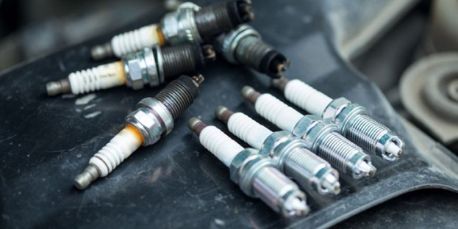
گاهی اوقات نیز رسوباتی در سر شمع جمع می‌شود و در عملکرد صحیح آن اختلال ایجاد می‌کند. از شایع‌ترین خرابی شمع‌ها نیز به دود زده و سیاه شدن شمع‌ها باید اشاره کرد که البته این نشان می‌دهد که در ترکیب نسبت هوا و بنزین خودرو مشکلاتی وجود دارد. گاهی اوقات نیز خاکستر سفید رنگ بر روی سر شمع قابل مشاهده است که بر اثر کیفیت سوخت ایجاد می‌شود ولی با این حال بر روی عملکرد این قطعه اثرگذار است.
روغن زدن شمع‌ها نیز نشانه بدی برای مالک خودرو است چرا که به معنای ورود روغن به درون سیلندر، روغن سوزی موتور و تأثیر سوختن آن بر روی شمع است که باید هر چه سریع‌تر برای حل این مشکل به متخصص مراجعه کرد.

به از بین رفتن الکترودهای شمع نیز دقت کنید تا در صورت تغییرات نامناسب در اولین فرصت آن را تعویض کنید. همچنین اگر موتور خودرو در حالت ثابت سخت کار می‌کند ممکن است شمع‌های خودرو نیاز به سرویس داشته باشند. مصرف سوخت بیش از حد نیز ممکن است به دلیل عملکرد نا مناسب شمع‌ها و در نتیجه افزایش مصرف سوخت باشد. خام سوزی موتور و قدرت پایین موتور در زمان شتاب گرفتن نیز به شما گوشزد می‌کند که به فکر شمع جدیدی برای خودروی خود باشد.
تعویض شمع
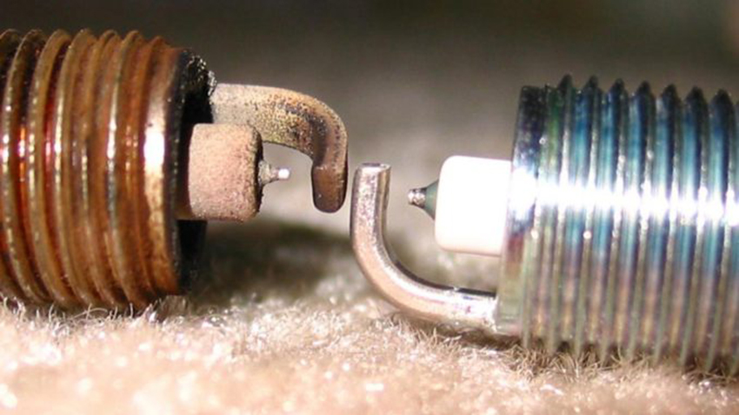
به صورت معمول که شمع خودروها هر 25 هزار کیلومتر بررسی شده و در صورت نیاز حتماً تعویض شود.
دلایل خرابی شمع
- حرارات بالا: یکی از علت‌های کاهش عمر شمع‌ها، دمای بالا و گرم‌شدن بیش از حد آن است. زیرا گاهی به دلیل زمان‌بندی اشتباه در احتراق هوا و ترکیب سوخت داخل سیلندر پیش از جرقه، دمای قطعه مذکور بالاتر از حد معمول می‌رود.
- نشت روغن: دلیل دیگر خرابی زودهنگام شمع، آلودگی آن با روغن است. از آنجایی که درزبندی قطعه‌های پیشرانه به مرور زمان آسیب می‌بیند؛ نشت روغن به سایر قطعات موتور همچون شمع خودرو، انکار ناپذیر است.
- آلودگی قطعه با کربن زیاد: افزایش کربن موجود روی سر شمع، دلیل دیگری است که عمر قطعه را کم می‌کند. انتقال سوخت آلوده و استفاده از فیلتر هوای معیوب، عواملی هستند که به انتشار بیش از حد کربن در موتور کمک می‌کنند.

